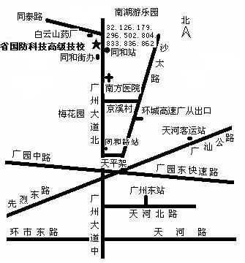
地铁三号线延长线同和站D出口，出站过对面马路。
乘车路线：
学员可乘坐56路、126路、179路、B6路、502路、503路、509路、560路、804路、832路、836路、862路、864路公共汽车到同和站下车。
可乘地铁三号线延长线在同和站下车，D出口出站过对面马路即到。

地址：广州市广州大道北同和街东园中路8号 邮编：510515

示意图中交通线路、公交站如有调整，恕无法及时更新，建议考生自行上网查询出行方案。

